MT – EZ – IB – F05 – 2020
CIENCIAS
Alumno(a): ............................................................................. Fecha: ....................….Grado: 6° Año PAI: 2
Objetivo A: CONOCIMIENTO Y COMPRENSIÓN

LABORATORIO N°2: MAGNITUDES FÍSICAS.
OBJETIVO GENERAL:
- En la presente práctica estableceremos relaciones entre las magnitudes fundamentales y sus instrumentos de medición.
- Con nuestra práctica demostraremos los conceptos de masa, peso, temperatura y densidad.

OBJETIVOS ESPECÍFICOS:
- Identificar como varía la densidad en los líquidos cuando realizamos pruebas experimentales.
- Como hallar la masa, la temperatura y la densidad de diferentes cuerpos u objetos.

FUNDAMENTACIÓN TEORICA
Una magnitud física es una cantidad medible de un sistema físico, es decir, a la que se le pueden asignar distintos valores como resultado de una medición o una relación de medidas. Las magnitudes físicas se miden usando un patrón que tenga bien definida esa magnitud, y tomando como unidad la cantidad de esa propiedad que posea el objeto patrón. Tener claro este concepto nos permite reconocer con facilidad que vamos a usar y que vamos a medir cuando realicemos una investigación.
RECUERDE
Para una buena resolución de laboratorio se necesita CONCENTRACIÓN, estar alerta al detalle, ingenio y muchas veces paciencia, pero sobre todo ello, se necesita PRÁCTICA.

EXPERIENCIA N°1: Uso de la balanza
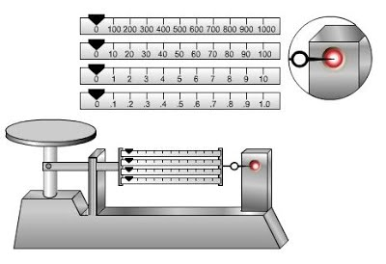
Para esta primera parte trabajaras con la balanza de monoplato y determinarás lo siguiente:
https://sites.google.com/site/labqsanfrancisco/evaluacion
- ¿Cuánto pesa cada objeto?

- Astronauta:
- Extraterrestre:
- Espada:
- Pieza de ajedrez:
- Molino:

EXPERIENCIA N°2: Uso del termómetro
Completa la siguiente tabla, que indica las temperaturas registradas en un día para algunas ciudades del mundo (te ayudarás con los termómetros de la plataforma)

CIUDAD | Temperatura en Celsius | Temperatura en  farenheit | Temperatura en Kelvin
Lima | 25 °C
Paris |  | 32 °F
Huancayo |  |  | 273 K
L. Ángeles | -10 °C
El Cairo |  | 70°F
Toronto |  |  | 240 K
Madrid | -6 °C
Toledo |  | 20 °F
Jerusalén |  |  | 290 K
Atenas | 4 °C

EXPERIENCIA N°3: La densidad de los cuerpos
Completa la siguiente tabla con la ayuda de una balanza, una probeta y un recipiente con agua.

$$D=\frac{m}{v}$$

Objeto | Masa(g) | Volumen (mL) | Densidad (g/mL) | Si tenemos un líquido con una densidad menor o igual al objeto. ¿Qué sucede? |  | Si tenemos un líquido con una densidad mayor al objeto. ¿Qué sucede?
https://image.freepik.com/vector-gratis/nino-pensando-pregunta-o-duda_7710-38.jpg

